# 全球天气预报

## 一．项目名称：全球天气预报

## 二．开发时间：2018.6.3-2018.6.3

## 三．开发工具：Spyder

## 四．整体概述

本项目主要可以查询全球天气的当天天气情况以及未来五天每天每隔三个小时的具体天气情况，并使用表格展示。

## 五．数据来源

1，数据来源：开源API，URL

（1）获取当前城市天气：

[http://api.openweathermap.org/data/2.5/weather?q={}&mode=json&units=metric&lang=zh_cn&APPID=6a67ed641c0fda8b69715c43518b6996](http://api.openweathermap.org/data/2.5/weather?q=%7b%7d&mode=json&units=metric&lang=zh_cn&APPID=6a67ed641c0fda8b69715c43518b6996)

（2）未来七天天气：

[http://api.openweathermap.org/data/2.5/forecast?q={},cn&mode=json&lang=zh_cn&&APPID=6a67ed641c0fda8b69715c43518b6996&units=metric](http://api.openweathermap.org/data/2.5/forecast?q=%7b%7d,cn&mode=json&lang=zh_cn&&APPID=6a67ed641c0fda8b69715c43518b6996&units=metric)

（3）城市中文转拼音：

导入xpinyin包，再使用pinyin.get_pinyin()将用户输入的中文转为对应的拼音

## 六．具体的项目实现方法

### 1.界面UI框架

#### 欢迎界面

输入欢迎信息，让用户输入数字对主要功能进行选择

#### 当前城市天气界面：

直接输出城市信息

#### 未来四天天气界面

导入PrettyTable，可输出整齐的表格

## 七．功能实现

首先使用.format()将用户输入的城市拼音拼接完整的API地址，再使用urlopen打开，并读取内容。由于读取的内容为字符串格式，需要使用json.loads()将其转化为json格式。



获取json格式之后，观察json数据相对应的“key”，再读取我们想要信息的key，从而得到我们需要的信息。然后再依次循环输出。

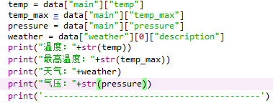

获取未来4天的天气情况和上诉内容相似，主要不同之处是使用 table.add_row（）将获取的内容依次添加到表格中，然后将每天的天气用‘-’隔开，在打印表格。

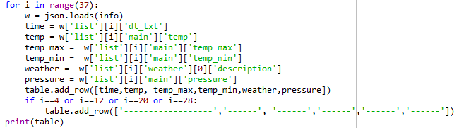

系统使用死循环功能，当用户查完某个城市的信息后，再次回到系统最开始的界面，从而可以让用户查看其它的城市信息，只有当用户选择退出程序时，程序再退出。



系**统预览：**

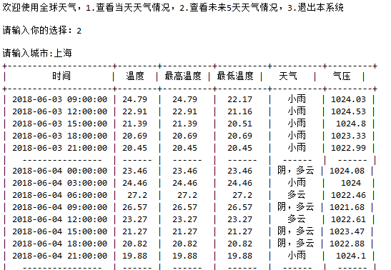

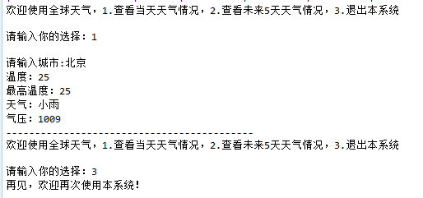

## 八．对项目优化的一些想法

数据表格化输入可以更加美观。